杭州市西湖高级中学2013届高三10月月考生物试题
一、选择题（1—20题，每小题1分，21——40每小题2分，共60分）
1．下列有关现代生物技术的操作中，会发生肽键数改变的是
A．纤维素酶处理愈伤组织 B．胰岛素基因的克隆
C．胰蛋白酶分割早期胚胎 D．限制性内切酶切割质粒
2．关于染色体的说法正确的是
A．染色体的组成元素只有C、H、O、N、P B．染色体只存在于真核细胞的细胞核中
C．性染色体上基因只在性细胞中表达 D．体细胞含两个染色体组的生物都是二倍体
3．巴斯德发现，利用酵母菌酿酒的时候，如果发酵容器中存在O₂，会导致酒精产生停止，这就是所谓的巴斯德效应。直接决定“巴斯德效应”发生的反应及其场所是 A．酒精＋O₂―→丙酮酸；细胞溶胶 B．丙酮酸＋O₂―→CO₂；线粒体基质
C．[H]＋O₂―→H₂O；线粒体内膜 D．H₂O―→O₂＋[H]；类囊体薄膜
4．下列生物中，除细胞膜外几乎不含磷脂分子的有
①乳酸菌 ②变形虫 ③肺炎双球菌 ④蓝藻 ⑤酵母菌
A．②③⑤ B．②③④ C．①③④ D．①④⑤
5．下面细胞器中，参与有机物合成作用的是
①核糖体 ②线粒体 ③内质网 ④高尔基体 ⑤叶绿体
A．只有①②⑤ B．只有①②③⑤ C．只有①③④⑤ D．①②③④⑤
6．下列对ADP＋Pi＋能量→ATP反应式中“能量”相关的叙述，正确的是
A．向右反应需要的能量可来自细胞内蛋白质水解
B．向右反应需要的能量可来自葡萄糖等有机物的氧化分解
C．向左反应产生的能量可用于叶绿体中水的分解
D．向左反应产生的能量可用于细胞对水的吸收
7．将牛奶和姜汁混合，待牛奶凝固便成为一种富有广东特色的甜品—姜撞奶。为了掌握牛奶凝固所需的条件，某同学将不同温度的等量牛奶中混入一些新鲜姜汁，观察混合物15 min，看其是否会凝固，结果如下表：
温度(℃) | 20 | 40 | 60 | 80 | 100
结果 | 15 min后仍  未有凝固迹象 | 14 min内  完全凝固 | 1 min内完  全凝固 | 1 min内  完全凝固 | 15 min后仍  未有凝固迹象
注：用曾煮沸的姜汁重复这项实验，牛奶在任何温度下均不能凝固。
根据以上姜汁使牛奶凝固的结果，下列表述不正确的是
A.可证明新鲜姜汁含有一种酶，该酶能将可溶状态的牛奶蛋白质转化成不溶状态
B.20℃和100℃时酶的活性低，是因为酶的分子结构遭到破坏而失去活性
C.将等量姜汁在不同温度下保温后再与对应温度的牛奶混合，能够提高实验的准确度
D.60℃和80℃不一定是酶的最适温度，缩小温度范围，增加温度梯度才可得到最适温度
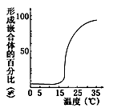8. 人、鼠细胞融合实验，是用带有不同荧光染料的抗体标记两种细胞的膜蛋白，一段时间后两种膜蛋白能在杂种细胞膜上均匀分布形成嵌合体。右图是相关实验记录，据此不能得到的结论是
A．温度增加到15℃以上，膜质的流动性发生变化
B．该实验证明膜蛋白能够运动
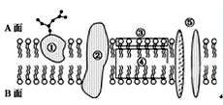C．温度对膜蛋白的扩散有影响
D．图中数据说明融合时间越长形成的嵌合体越多
9．根据下图分析神经细胞，叙述错误的是
A．此图不可表示突触小泡膜
B．静息电位的形成可能与膜上的②、⑤等载体有关
C．若此图为突触后膜，则突触间隙位于图示膜的A面
D．若将神经细胞膜的磷脂层平展在空气—水界面上，则④与水面接触
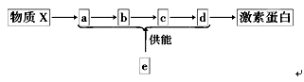10．如图为某激素蛋白的合成与分泌过程示意图(其中物质X代表氨基酸；a、b、c、d、e表示细胞结构)。下列说法中正确的是
A．图中a、b、c和d依次表示内质网、高尔基体、具膜小泡和细胞膜
B．物质X的加工和分泌过程仅说明生物膜在功能上具有密切联系
C．在图中e结构内，丙酮酸可氧化分解产生CO₂
D．有分泌功能的细胞才有a、b、c、d结构，抑制e的功能会影响主动运输
11．下列关于酶与ATP的叙述正确的是
A．人体成熟的红细胞既能产生酶又能产生ATP
B．酶的形成需要消耗ATP，ATP的形成需要酶的催化
C．酶与ATP均具有高效性与专一性 D．ATP含有核糖，而所有的酶均不含核糖
12．下列有关细胞成分和基本结构的说法中，正确的是
A．原核细胞中的RNA可作为遗传物质直接为合成蛋白质提供模板
B．氨基酸、葡萄糖和核苷酸分子均可自由通过核孔
C．变形虫对食物的摄取与体内线粒体有关
D．水浴加热煮沸时，DNA中的氢键和蛋白质中的肽键都会断裂，导致分子的空间结构改变
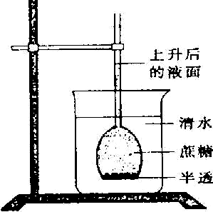
13．某同学为探究膜的通透性而设计了如图所示的渗透装置，开始时烧杯内的液面和长颈漏斗内的液面相平。在长颈漏斗内液面上升的过程中 A．液面上升的速率先加快后减慢最终维持稳定
B．水分子通过半透膜从蔗糖溶液向清水扩散的速率逐渐减慢
C．当半透膜两侧液体浓度相等时，水分子不再通过半透膜扩散
D．当半透膜两侧水分子进出速率相等时，长颈漏斗内液面最高
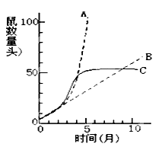14．将雌雄成鼠各若干头，放在大小一定的笼内饲养，让它们交配繁殖，且供给足够的饵料和水，则笼内鼠数变化和时间之间的关系，应为右图中的曲线是（ C ）
15．在离体的植物器官、组织或细胞脱分化形成愈伤组织的过程中,下列哪一项条件是不需要的 A．消毒灭菌 B．适宜的温度 C．充足的光照 D．适宜的养料和激素
16．某线性DNA分子含有5000个碱基对（bp），先用限制性核酸内切酶a完全切割，再把得到的产物用限制性核酸内切酶b完全切割，得到的DNA片段大小如下表。限制性核酸内切酶a和b的识别序列和切割位点如下图所示。下列有关叙述错误的是
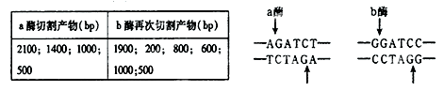A．a酶与b酶切断的化学键相同 B．限制性核酸内切酶a和b切出的DNA片段不能相互连接
C．该DNA分子中a酶能识别的碱基序列有3个
D．仅用b酶切割该DNA分子至少可得到三种DNA片段
17．根据所学知识，判断下列说法正确的是
A．淀粉酶初步水解的产物是麦芽糖 B．ADP在叶绿体中从类囊体膜移向叶绿体基质
C．NADPH在光合作用的碳反应中只是提供还原剂
D．在分泌蛋白合成分泌的过程中，内质网的膜面积减小
18．下列对甲---丁生命活动或生物现象变化曲线的叙述，错误的是：
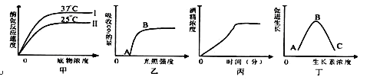
A．甲图 Ⅱ 和 I 相比较，酶促反应速率慢，是因为温度低，酶活性降低
B．乙图中，影响曲线 B 点以后的主要因素可能是温度和CO₂的浓度
C．丙图可表示酵母菌在恒定容积的培养液中无氧呼吸产生酒精浓度随时间的变化曲线
D．丁图中，曲线 BC 段的生理效应是随着生长素浓度增大，抑制植物的生长
19．动、植物体内都能够产生激素，下列有关分析正确的是
A.二者都属于小分子有机物，对生物体的生命活动都有显著的调节作用
B.一般都是由动、植物特定的器官产生，然后运输到作用部位起作用
C.在动植物体内，只能在作用部位检测到激素的存在，其他部位检测不到
D.一般情况下，二者与相应的靶细胞结合并起作用后即被灭活若
20．下列育种或生理过程中，没有发生基因重组的是 B
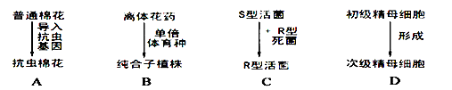
21．下列有关酶的叙述正确的是
①组成酶的基本单位都是氨基酸 ②低温、高温、过酸、过碱都会使酶永久失活
③物质的跨膜运输、CO₂的固定都需要酶的参与 ④酶催化效率高是因为其降低活化能的作用显著 ⑤酶可以是活细胞产生的，也可以来源于食物 ⑥细胞中有催化葡萄糖分解的酶
⑦细胞质中没有作用于DNA的解旋酶 ⑧酶具有催化和调节作用
⑨呼吸酶与甲状腺激素可以在同一个细胞中合成
A．①②⑤⑥⑨ B．④⑥⑨ C．④⑥⑦⑧⑨ D．①②③⑤⑦⑧
22．下列有关ATP的叙述正确的是：
①ATP是生物体内主要的贮存能量的物质 ②ATP的能量主要储存在腺苷和磷酸之间的化学键中 ③在有光条件下，叶绿体中才能合成ATP ④ATP在细胞内的含量很少，但转化速度很快 ⑤线粒体是蓝藻细胞产生ATP的主要场所 ⑥酵母菌在有氧和无氧条件下，细胞质基质中都能形成ATP A．①②④ B．③④⑥ C．③⑤⑥ D．③④⑤
23. 下图表示改造哺乳动物遗传特性的三种途径。相关叙述错误的是
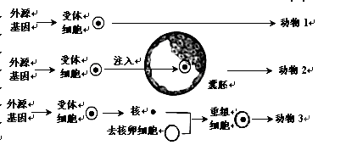
A．获得动物1的受体细胞通常是受精卵 B．动物2体内各体细胞的基因种类相同
C．获得动物3的重组细胞具有全能性 D．上述动物的获得均需运用胚胎移植
24．如图甲是将杀死的S型细菌与R型活菌混合注射到小鼠体内后两种细菌的含量变化，乙是1952年赫尔希和蔡斯利用同位素标记技术完成的噬菌体侵染细菌实验的部分操作步骤。下列相关叙述中，不正确的是
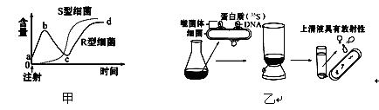
A．甲图中ab时间段内，小鼠体内还没形成大量的免疫R型细菌的抗体
B．甲图中的S型细菌是由R型细菌转化来的
C．乙图中噬菌体被标记的成分是蛋白质，所以沉淀物中完全没有放射性
D．乙图中如果噬菌体和细菌混合后不经过搅拌，在上清液中放射性要减弱
25．图甲所示为基因表达过程，图乙为中心法则．①→⑤表示生理过程。下列叙述错误的是
A．图甲所示为染色体DNA上的基因表达过程，需要多种酶参与
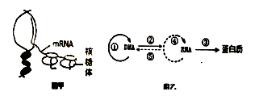
B．红霉素影响核糖体在mRNA上的移动，故影响翻译过程
C．图乙中的②③可表示图甲所示过程
D．图乙中涉及碱基A与U配对的过程为②③④⑤
26．在水稻根尖成熟区表皮细胞中能正常完成的生理活动有
①核DNA→核DNA ②合成RNA聚合酶 ③mRNA→蛋白质 ④RNA→DNA
⑤染色质→染色体 ⑥[H]＋O₂→H₂O ⑦H₂O→[H]＋O₂ ⑧基因突变
A．①③⑤⑦ B．②④⑥ C．③⑤⑥⑧ D．②③⑥

27．将一植物放在密闭的玻璃罩内，置于室外进行培养，用CO₂浓度测定仪测得了该玻璃罩内CO₂浓度的变化情况，绘成右图的曲线，下列有关说法正确的是： 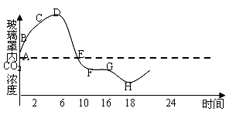
①BC段较AB段CO₂浓度增加减慢，是因为低温使植物呼吸作用减弱 ②CO₂浓度下降从DE段开始，说明植物进行光合作用是从D点开始 ③FG段CO₂浓度下降不明显,是因为气孔关闭，叶片对CO₂的吸收减少
④H点CO₂浓度最低，说明此时植物对CO₂的吸收最多，光合作用最强
A．①② B．③④ C．①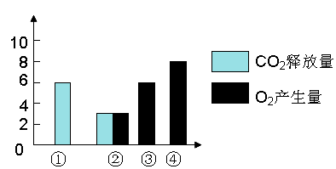③ D．②④
28．右图表示绿色植物的叶肉细胞在其他条件不变且比较适宜时，分别在光照强度为①②③④时，单位时间内co₂释放量和o₂产生量的变化。下列叙述错误的是：
a．光照强度为①时，不能进行光合作用
b.光照强度为②时，光合作用速率等于呼吸作用速率
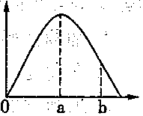
c.光照强度为③时，呼吸作用速率不变
d．光照强度为④时，细胞要从周围吸收2个单位的二氧化碳
29．用右图曲线表示下列选项中相关量的关系时，叙述不正确的是
A.酶的活性与温度的关系：大于a温度该酶的空间结构可能受到破坏
B.种群数量增长速率与时间的关系：b时刻种群出生率大于死亡率
C.生长素对芽的促进作用与浓度的关系：b浓度生长素对芽的生长有抑制作用
D.人感染天花病毒后，血液中抗体含量与时间的关系：b时刻后机体仍具有相应的免疫力
30．下列关于生物体稳态调节的描述，符合图1曲线走势的是
A．若横轴代表甲状腺激素浓度，则纵轴代表促甲状腺激素浓度
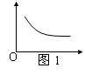
B．若横轴代表血糖浓度，则纵轴代表胰岛素浓度
C．若横轴代表注射疫苗后的时间，则纵轴代表短时间内相应抗体的浓度
D．若横轴代表环境温度，则纵轴代表恒温动物体内细胞中酶活性的变化
31．下图表示人体生命活动调节机制的模式图，有关叙述中正确的是
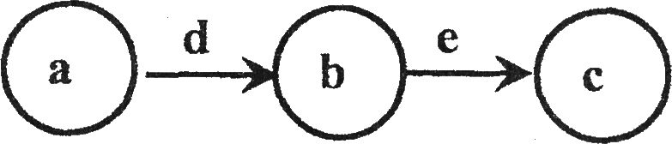
A．该图若表示反射弧，兴奋都是以局部电流的形式传导
B．该图若表示突触的结构，则图中的b代表突触间隙
C．若图示甲状腺激素分泌的分级调节，则d代表促甲状腺激素 D．若图示细胞免疫的过程，则b为效应B细胞，c代表抗体
32．将①、②两个植株杂交，得到③，将③再作进一步处理，如下图所示。下列分析错误的是
A．由③到④过程一定发生了等位基因分离、非同源染色体上非等位基因自由组合
B．由⑤和⑥杂交得到⑧的育种过程中，遵循的主要原理是染色体畸变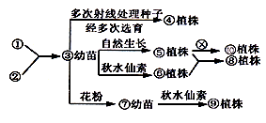
C．若③的基因型为AaBbdd，则⑩植株中能稳定遗传的个体占总数的1/4
D．由③到⑦过程可能发生的基因突变、染色体畸变和基因重组，为生物进化提供原材料
33．下列①～⑤是对甲～丁各对应曲线图的描述，这些描述中正确的是
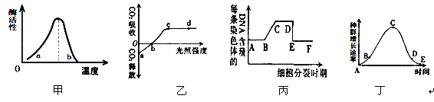
A．甲图中在a、b点温度时酶的活性都很低，但它们对酶恬性的影响，本质是不一样的
B．乙图中如果外界提供的CO₂浓度由低慢慢升高，b、c点都应向右移动
C．丙图如果表示根尖分生区细胞的有丝分裂，则DE表示有丝分裂末期
D．丁图中C点表示种群数量达到最大值K
34．下列关于细胞知识的叙述中，正确的选项是
①浆细胞比效应T细胞含有较多的高尔基体和内质网
②与硝化细菌最主要的区别是酵母菌有成形的细胞核
③大肠杆菌细胞分裂前期时，每个细胞中含有四个中心粒
④神经干细胞分化成各种神经细胞的过程表现了细胞的全能性
⑤人的成熟红细胞不需要用胰蛋白酶处理经体外培养能形成细胞株
⑥将融合的异种植物花粉育成幼苗并用秋水仙素处理可育出目的植株
⑦高等动物剧烈运动时肌肉细胞因供氧不足进行无氧呼吸不产生CO₂
A．有三种说法错误 B．有两种说法正确
C．有三种说法正确 D．有两种说法错误
35．如下图为一个细胞分裂图的局部，关于此图的有关说法不正确的是
A．此时期可能发生基因重组
B．若此图为减数分裂图，则该生物是四倍体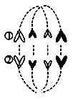
C．若这是一个植物细胞，则这一时期高尔基体活动旺盛
D．若①号染色体上有显性基因A，则②号染色体的对应位点上
可能出现a
36．人体内环境稳态是机体进行正常生命活动的必要条件。神经—体液—免疫调节网络是机体维持稳态的主要调节机制。下列相关的叙述中，正确的有几项：①细胞内液、血浆、组织液和淋巴共同构成了机体内细胞生活的直接环境 ②神经调节的基本活动方式是反射，完成反射的结构基础是神经元，兴奋一般是从一个神经元的轴突传至另一神经元的树突或胞体 ③激素是通过体液的传输，作用于靶细胞或靶器官的信息分子 ④血糖的平衡调节是通过体液调节完成的 ⑤恒温动物维持体温的恒定，是通过神经调节完成了体内产热量和散热量平衡的过程 ⑥体液免疫过程中，有吞噬细胞参与的阶段有两次
A．5项 B．4项 C．3项 D．2项
37．在两个相同密闭、透明玻璃室内各放置一盆相似的甲、乙两种植物幼苗，在充足的水分、光照和适宜的温度等条件下，用红外线测量仪定时测量玻璃内的CO₂含量，结果如下表（假设实验期间光照、水分和温度等条件恒定不变）。下列有关分析，错误的是：
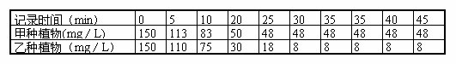
A．在0～25min期间，甲和乙两种植物光合作用强度都逐渐减少
B．在0～25min期间，CO₂含量逐渐降低是有氧呼吸减弱的结果 C．在0～25min期间，影响光合作用强度的主要因素是CO₂含量 D．上表数据说明，甲植物比乙植物先死亡
38．下列各曲线所代表的生物学含义及描述不正确的是：

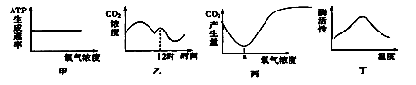
①甲图表示人的成熟红细胞中ATP生成速率与氧气浓度的关系
②乙图表示冬季蔬菜大棚中一天内C0₂的浓度变化
③丙图表示酵母菌呼吸时氧气浓度与C0₂产生量的关系，a点时ATP产生量最大
④丁图可以表示小鼠的离体细胞内酶活性与温度的关系
A．①② B．②④ C．②③ D．①④
39．在a、b、c、d条件下，测得某植物种子萌发时CO₂和O₂体积变化的相对值如下右表。若底物是葡萄糖，则下列叙述中正确的是：
A. a条件下，呼吸产物除CO₂外还有酒精和乳酸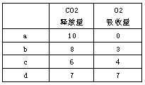
B. b条件下，有氧呼吸消耗的葡萄糖比无氧呼吸多
C. c条件下，无氧呼吸最弱
D. d条件下，产生的CO₂全部来自线粒体
40．近年来发展起来的胚胎工程技术为优良种畜的快速繁殖带来了无限生机，下图为经体外受精和胚胎分割、移植培育优质奶牛的过程。下列相关叙述正确的是
A．①可直接来自于母体，②要在体外进行获能处理 B．如胚胎③为卵裂球可用酶进行“分割” C．④⑤子宫内的胚胎核遗传物质有所不同 D．⑥对移植的胚胎不发生排斥反应是因为它们的遗传物质相同
二.非选择题(40分)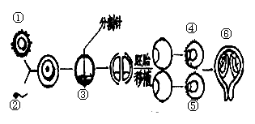
41、（21分）I、对农作物光合作用和呼吸作用的研究，可以指导我们的农业生产。下面是某研究小组以大豆为材料所做的相关实验及其结果，请回答相关问题。
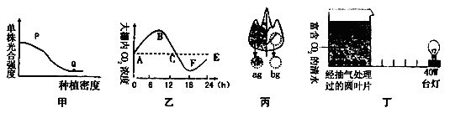
（1）由图甲可推知，与P点相比，Q点限制单株光合强度的外界因素是 （写出两种），图甲给我们的启示是：在栽培农作物时要注意 。
（2）种植大豆的密闭大棚内一昼夜空气中的CO₂含量变化如图乙所示。C→F段，叶绿体内ADP含量最高的场所是 ，一昼夜内植株是否显示生长现象？并说明理由 。
（3）将对称叶片左侧遮光右侧曝光（如图丙），并采用适当的方法阻止两部分之间的物质和能量的转移。在适宜光照下照射12小时后，从两侧截取同等面积的叶片，烘干称重，分别记为a和b（单位：g）。则b-a所代表的是 。
（4）装置丁（如图）可用来探究光照强度对光合作用强度的影响。根据该图的材料及设置，可以确定该实验的因变量是 ，自变量是 。
II、已知大豆种子萌发过程中有氧呼吸和无氧呼吸过程均能产生CO₂。如图所示为测定萌发的大豆种子呼吸作用类型所用的装置（假设呼吸底物只有葡萄糖），请分析回答下列问题。
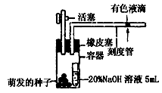（1）请写出有氧呼吸的总反应式 ．
（2）为了更准确地检测萌发的大豆种子的呼吸类型，在图示装置基础上设置了另一套装置，请问图示装置应如何改进？ 。
（3）假设图示装置为A装置，（2）中设计的装置为B装置。
如果A装置液滴 ，B装置液滴 ，则说明萌发的大豆种子有氧呼吸和无氧呼吸同时进行。以V（CO₂）代表CO₂释放量，V（O₂）代表O₂消耗量，则V（CO₂）/V（O₂）为 时，无氧呼吸与有氧呼吸消耗葡萄糖的速率相等。
42、（19分）I、某家畜的耳朵的形状由两对基因（A和a,B和b）控制，这两对基因的遗传符合基因的自由组合定律，但与性别无关。据表回答问题。
项 目 | 基因组合 | A、B同时存在（A_B_型） | A存在、B不存在（A_bb型） | B存在、A不存在（aaB_型） | A和B都不存在（aabb）型
项 目 | 耳朵形状 | 尖状 | 圆状 | 椭圆状 | 倒扇状
杂  交  组  合 | 甲：尖状×倒扇状→F₁尖状、圆状、椭圆状、倒扇状
杂  交  组  合 | 乙：圆状×圆状→F₁圆状、倒扇状
杂  交  组  合 | 丙：椭圆状×圆状→F₁全是尖状
（1）甲组杂交方式在遗传学上称为 ；甲组杂交F₁中四种表现型比例是 。
（2）除了上述的3种组合，如果进行尖状×倒扇状，得到的后代表现型只有圆状和尖状，则该圆状的基因型是 。
（3）让乙组后代F₁中圆状的家畜与另一纯合椭圆状的家畜杂交，杂交后代表现型及比例在理论上是 。
（4）让丙组F₁中的雌雄个体交配，后代表现为圆状的有150只，那么表现为椭圆状的杂合子理论上有 只。
（5）基因型为AaBb与Aabb的个体杂交，它们的后代基因型的种类有 种，后代中纯合子比例占 。
II、苯丙酮尿症（简称PKU）患者的血液中苯丙酮酸含量超标。为了检测某新生儿的血液中苯丙酮酸是否超标，请根据提供的实验材料和用具，设计相关的实验步骤并预期实验结果得出结论。
实验原理：枯草杆菌在含有其生长抑制剂的培养基上不能正常生长。若用滤纸吸取PKU患儿血液，干燥成血斑，再将带有血斑的滤纸覆盖于含有枯草杆菌生长抑制剂的培养基上，因苯丙酮酸含量超标，枯草杆菌生长抑制剂分解，枯草杆菌可生长。
材料用具：带有待测新生儿血液血斑的滤纸、带有健康新生儿血液血斑的滤纸、枯草杆菌菌种、枯草杆菌生长抑制剂、培养基、接种环、培养箱等
实验步骤：①取两个相同的已经灭菌培养基标号，A、B（其中B为对照组），分别加入 ；②在无菌条件下，分别在A、B培养基上
③将带有 覆盖于A培养基上；
将带有 覆盖于B培养基上；
④将A、B培养基在37℃的培养箱培养24h，观察枯草杆菌的生长情况
预期实验结果、得出结论：
①
②

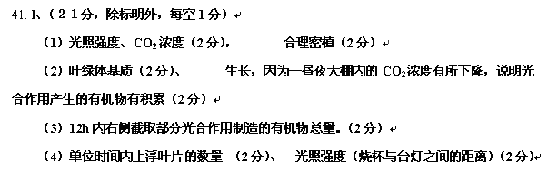
II、
（1）有氧呼吸总反应式：C₆H₁₂O₆+6H₂O+6O₂—酶—＞6CO₂+12H₂O+能量（2分）

（2）将图中20%的NaOH溶液换成蒸馏水，其他保持相同（2分）
（3）左移（1分）、 右移（1分） 、 4/3（1分）
42、（19分）I、（每空１分）
（1）测交、 1∶1∶1∶1 （2）Aabb
（3）尖状∶椭圆形=2∶1 （4）100只 （5）6种，1/4
